Student promotion στο scratch για το πρόγραμμα etwinning coding robogames

Φύλλο εργασίας

ΤΟ ΣΕΝΑΡΙΟ ΤΟΥ ΕΡΓΟΥ: Θα βάλουμε όποια φιγούρα-αντικείμενο του Scratch θέλετε να πει λίγα λόγια για εσάς στα αγγλικά , όπως Όνομα, σχολείο ,hobby και ό,τι άλλο εσείς θέλετε. Πότε-πότε η φιγούρα θα κινείται και θα ακουστεί κι ένας ήχος.

Πατήστε στο κουμπί Δημιούργησε. Θα εμφανιστεί το περιβάλλον εργασίας του Scratch.

1. Από την **Παλέτα Εντολών** επιλέγετε **Συμβάντα**και, σέρνοντας στην **Περιοχή σεναρίων**, φέρνετε την εντολή **Όταν γίνει κλικ στην πράσινη σημαία**.
2. Στη συνέχεια,  από την **Παλέτα Εντολών** επιλέγετε την κατηγορία **Όψεις**βρείτε την **Πες...για...δευτερόλεπτα**και σέρνοντάς την τοποθετήστε την στην **Περιοχή σεναρίων** κάτω από το καπελάκι. Τα δύο τουβλάκια θα κολλήσουν μεταξύ τους όπως φαίνεται στην παρακάτω εικόνα. Αλλάξτε το κείμενο σε "Γεια σας! Η hello " κι αν θέλετε και τα δευτερόλεπτα.
3. Από την κατηγορία **"Όψεις"** χρησιμοποιείστε ξανά την εντολή **Πες...για...δευτερόλεπτα** και σέρνοντάς την τοποθετήστε την στην περιοχή σεναρίων κάτω από την προηγούμενη εντολή. Τα τουβλάκια θα κολλήσουν μεταξύ τους. Αλλάξτε το κείμενο σε "Το όνομά μου είναι ...my name is".
4. Επαναλάβετε την ίδια διαδικασία  αυτή όσες φορές θέλετε για να κάνετε την παρουσίασή σας. Φροντίστε να αλλάζετε τα δευτερόλεπτα ώστε να μπορεί κάποιος να διαβάζει τα μηνύματα.
5. Το έργο σας είναι έτοιμο. Πατήστε στην πράσινη σημαία που βρίσκεται πάνω από την σκηνή ώστε να ξεκινήσει η εκτέλεση του έργου σας.

Από την **Παλέτα Εντολών** επιλέγετε **Κίνηση**και στη συνέχεια την εντολή **Κινήσου...βήματα**. Σέρνοντάς την τοποθετείστε την κάθε φορά κάτω από την εντολή **Πες...για...δευτερόλεπτα.**Πατήστε και πάλι στην πράσινη σημαία.

Να έχουμε και ήχο μια φορά;! Από την Παλέτα Εντολών επιλέγετε Ήχος και στη συνέχεια την εντολή Παίξε ήχο Νιάου μέχρι τέλους. Τοποθετείστε την (ή καλύτερα "κουμπώστε" την) στο τέλος του προγράμματος. Πατήστε και πάλι στην πράσινη σημαία (ή αλλιώς "τρέξτε το πρόγραμμα"). Εφόσον τρέχετε κάθε φορά το πρόγραμμα με την εντολή Κινήσου η γάτα θα μετατοπίζεται όλο και δεξιότερα. Για να μην σας βγει έξω από το σκηνικό, μπορείτε να τη μεταφέρετε με το ποντίκι αριστερότερα στο σκηνικό σας.

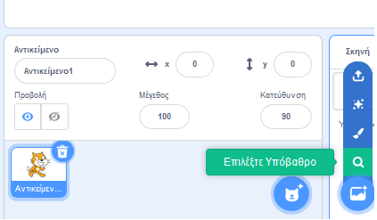

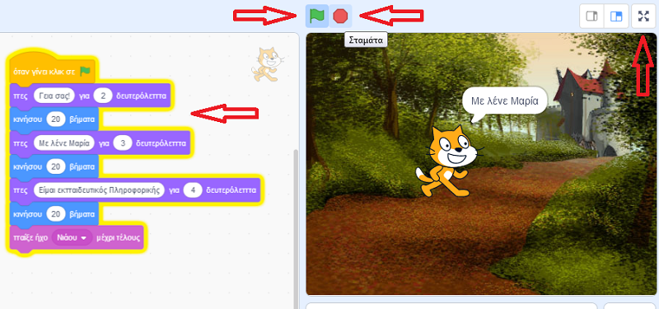

Από το μενού επιλέγετε Αποθήκευση τώρα.

Για να μπορέσουμε να βλέπουμε όλοι αυτά τα έργα, επιλέγετε από το μενού την εντολή Μοιραστείτε. Εμφανίζεται μήνυμα "Το έργο σας είναι πλέον σε κοινή χρήση". Βρίσκετε στο έργο σας και αντιγράφετε το URL που βρίσκεται στη γραμμή των διευθύνσεων ψηλά